**INFORME INCIDENTE TRAMO LI GRÚA LR 1600 # 074 592**

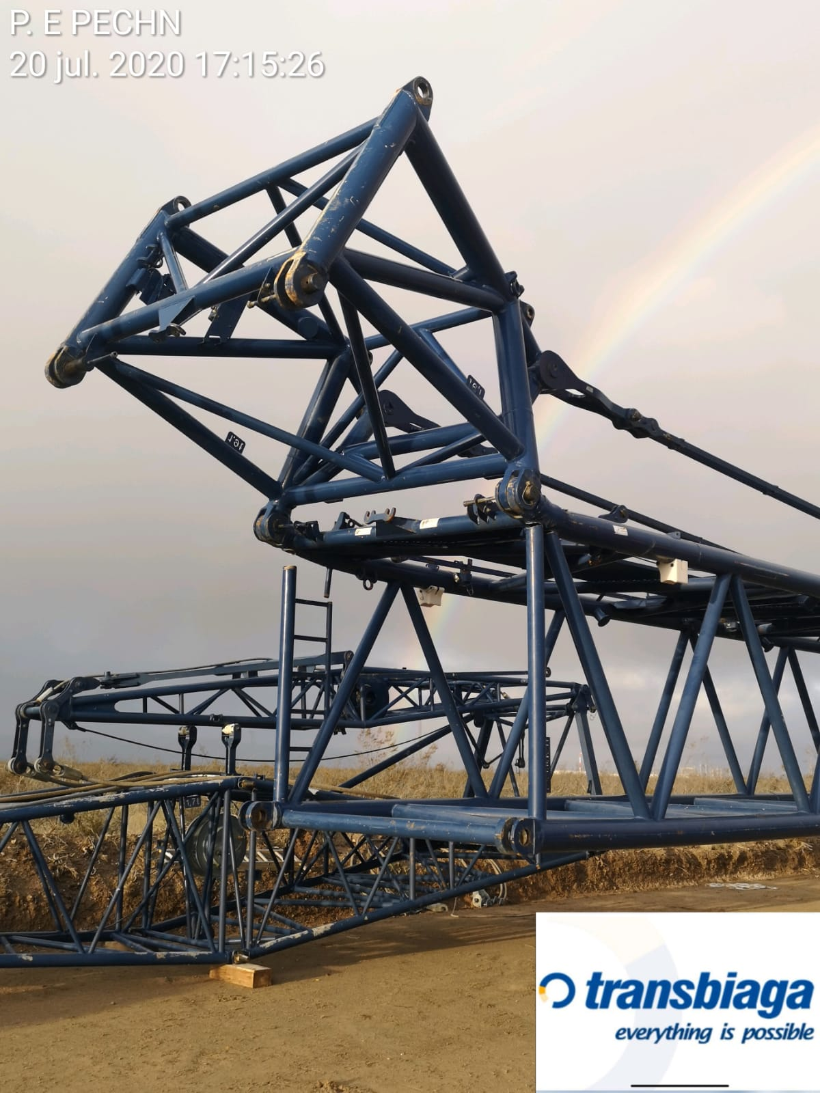

**Causas del Incidente**

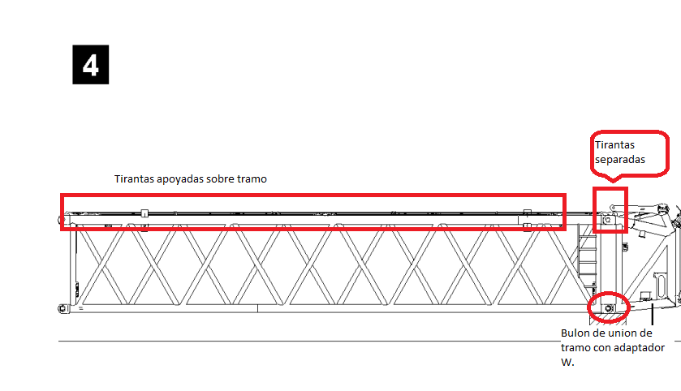

En el momento de separar el adaptador W del tramo de pluma, NO apoyaron las tirantas en el tramo y No separaron las tirantas del tramo de las tirantas del adaptador.

El peso las tirantas forzó de golpe el adaptador W para tras causando un efecto tejera.

En este proceso los travesaños longitudinales del tramo LI fueron esforzados con movimiento adverso y doblaron, arrancando de los travesaños diagonales.

**Daños causados.**

* Travesaños superiores longitudinales doblados.
* Ruptura de soldadura de unión de travesaños diagonales.

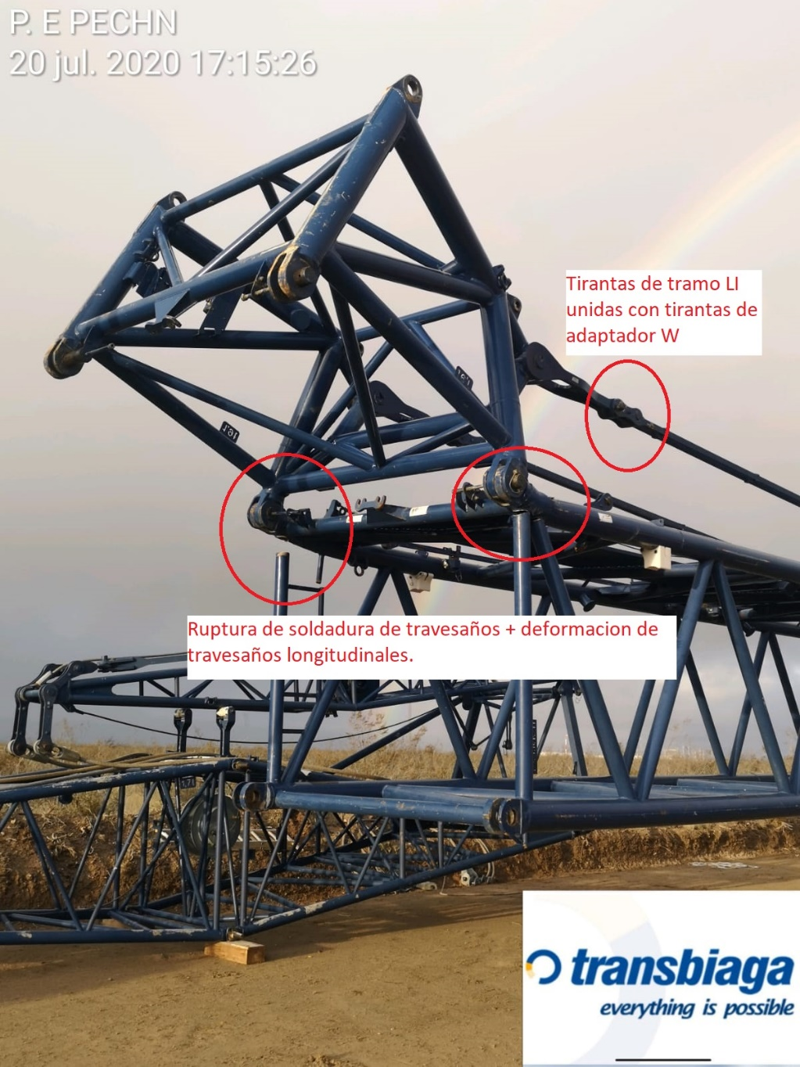

**Lugar del incidente.**

P.E. Chubut Norte

Provincia de Madrín

Argentina

**Persona de contacto.**

Juan Pablo Aros Castro.

Cel. + 54 11 3370 2137